Une totale immersion au sein de La PIC de Lesquin
Rapport de stage EE1
Entreprise : La Poste
Service : PIC de Lesquin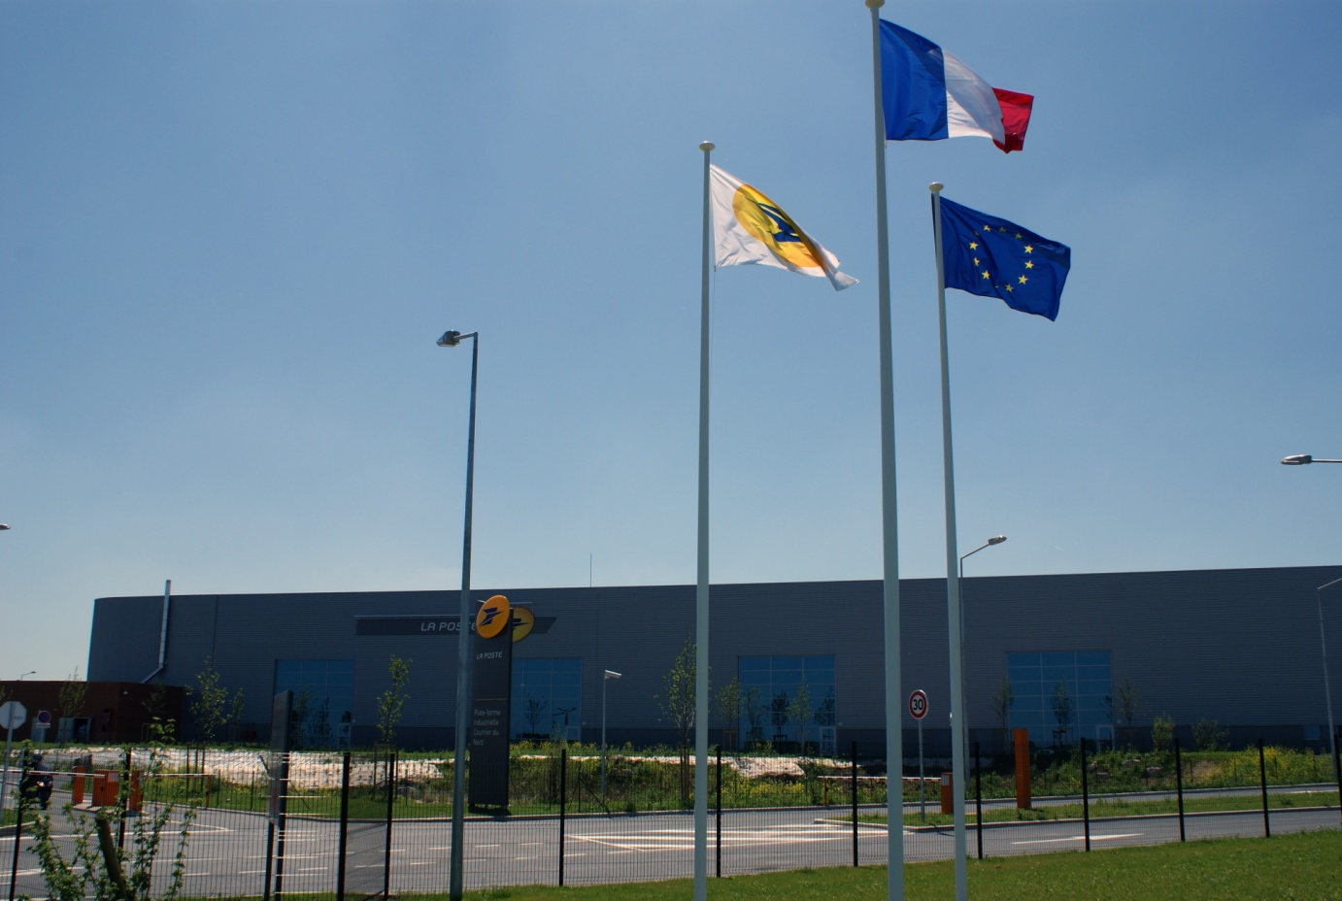
Tuteur entreprise : Matthieu CARPENTIER
Tuteur école : Sébastien QUEVA
Élève : Achraf HACHIMI FI18

Remerciements :

Sommaire :

Introduction
Dans le cadre de l’intérêt porté à un domaine donné, il est important de s’intéresser à son histoire pour mieux comprendre son évolution et mieux apprécier les améliorations atteintes.
Ainsi en tant que futur ingénieur en télécommunication, je me suis intéressé à l’histoire de ce domaine de communications et à ce type de transmission d’informations, le processus d’acheminement d’une lettre étant assimilé à une transmission de l’information sur un support physique.
C’est donc pour cela que j’ai choisi d’effectuer mon stage de première année à La Poste, plus précisément à la PIC (Plateforme industrielle du courrier) de Lesquin qui illustre encore plus ces processus de transmission.

En effet, durant ces deux mois j’ai été en totale immersion au sein du service de production de la PIC. Ceci m’a permis d’élargir mes connaissances et de cerner les procédures d’acheminement du courrier depuis sa récupération auprès de son émetteur jusqu'à sa livraison chez son destinataire. De plus, j’ai pris connaissance des engrenages d’une entreprise au niveau organisationnel, qui peuvent être illustrés par une affectation précise des taches de travail (organisation horizontale), mais aussi par sa structure hiérarchique (organisation verticale).

Ainsi tout au long de ce rapport, j’exposerai les connaissances et informations acquises durant ce stage, tout en y apportant mon analyse personnelle. D’autre part mon rapport sera composé de trois parties principales :
Dans la première partie j’aborderai l’histoire, l’environnement et la composition de l’entreprise La Poste et de la PIC de Lesquin.
Dans la seconde partie j’aborderai la synthèse de mes activités en tant qu’agent de production au sein de la PIC en établissant le rapport avec ma mission entreprise.
Dans la troisième partie j’aborderai ma participation au groupe de travail et les étonnements que j’au eu tout au long de mon stage.

Présentation de l’entreprise :

Historique, Missions, Activités et Environnement de l’entreprise

Historique

Quelques dates clés concernant l’historique de la poste :

1477 : Création des relais de poste par Louis XI. Les chevaucheurs ne transportent que la seule correspondance du roi.
1627 : Premier tarif des lettres. Ce tarif dit d’Alméras, du nom du contrôleur général des postes, qui réglemente le transport des fonds acceptés par le service des postes : c’est l’origine du mandat-poste
1632 : Édition de la première carte des routes de poste. Il existe à cette époque 623 relais.
1759 : Déclaration du parlement du nouveau tarif pour les lettres
1789 : Arrêté sur le secret des correspondances
1791 : Décret sur le secret et l’inviolabilité des lettres
1801 : Un arrêté du 27 prairial en IX réaffirme le monopole
1830 : Mise en place du service rural. Les campagnes sont désormais desservies par le facteur à raison d’une distribution tous les 2 jours. Tournée quotidienne à partir de 1832.
1849 : Réforme pour la baisse du port des lettres et création du timbre-poste. Le prix est le même sur tout le territoire Français.
1881 : Création de la caisse nationale d’épargne et création du service des colis postaux
1884 : Mise en service généralisée des premières machines à oblitérer le courrier (machine Daguin)
1895 : Décentralisation des services avec 12 directions régionales
1912 : Première expérience officielle de transport de courrier par avion, par le lieutenant Nicaud, de Nancy à Lunéville.
1918 : Création des chèques postaux.
1924 : Mise en service des premières machines à affranchir le courrier
1966 : Naissance du livret B.
1972 : Lancement du code postal (à 5 chiffres) et début de l’automatisation du tri des lettres
1984 : Premier TGV postal. Fin de la poste pneumatique à Paris
1990 : Le 2 juillet, vote de loi réformant le statut des P.T.T
1991 : Le 1er janvier, date d’entrée en vigueur de la loi, La Poste devient une personne morale de droit public dénommée « exploitant public
2005 : Loi de mai sur la dérégulation postale avec un amendement sur la présence postale à moins de 5 km de chaque français
2006 : la Poste accueille La Banque Postale à partir du 1er janvier et endosse enfin le statut d’une banque.
2010 : Loi du 9 février 2010 relative à l’entreprise publique La Poste et aux activités postales
Ce texte prévoit que "La Poste" abandonne son statut d’entreprise publique pour celui de société anonyme à capitaux publics au 1er mars 2010. Ce changement de statut juridique devrait s’accompagner d’une augmentation de capital à hauteur de 2,7 milliards d’euros, souscrite par L'État et la caisse des dépôts. Il réaffirme également, en les inscrivant dans la loi, les quatre missions de service public de La Poste : service universel du courrier, aménagement du territoire, accessibilité bancaire et distribution de la presse.
2011 : Dernière étape des libéralisations successives souhaitée par la Commission européenne depuis 1997, le secteur postal européen s'ouvre totalement à la concurrence le 1er janvier 2011 Libéralisation qui a entrainé de nombreux changements dans l'organisation du groupe.

Ainsi nous déduisons que le groupe de la poste est passé au fil des siècles par des évolutions régulières en matière de lois et de diversification des services pour arriver à ce qu’il est aujourd’hui.

2.2 Les missions de service public du groupe la poste
Concernant les missions de service public de la poste, il est important de clarifier au préalable qu’il s’agit des missions au service de la collectivité qui décide et définit ces missions par l’intermédiaire de la loi.
Les missions définie sont au nombre de quatre :
- La mission du service universel postal
- La mission du service du transport et la distribution de la poste
- La mission de l’aménagement du territoire
- La mission d’accessibilité bancaire
Toutes ces missions sont assurées dans les meilleures conditions possibles et s’exercent toutes en concurrence.

Mission du service universel postal
Elle est définie par 4 éléments clés :
- Envois postaux de courriers d’un poids inférieur ou égal à 2Kg, colis postaux jusqu’a 20 Kg, les recommandés et enfin les valeurs déclarées.
Toutes ces offres sont réunies dans un document appelé catalogue du service universel qui décrit les différentes prestations et tarifs.
Il s’agit essentiellement d’un service de levée, tri, acheminement et de distribution avec un workflow qui se déroule en cinq étapes principales :
- La concentration qui consiste à procéder au prélèvement de tous les courriers déposés par les particuliers dans les boîtes aux lettres ainsi que la collecte des courriers des entreprises.
- Le transfert de ces courriers aux plates -formes de distribution du courrier de concentration.
- Envoie par la suite du courrier aux centres de départs pour être trié par destination aux grandes zones.
- Transport et acheminement vers la zone de destination par route, TGV ou avion en fonction de l’éloignement de la zone pour être trié dans des centres de tri par tournées des facteurs.
- Envoie vers le centre de distribution de la zone pour être pris en charge par les facteurs pour la distribution aux particuliers ou aux entreprises.
Ainsi, il s’agit d’un processus industriel très complexe qui couvre tout le territoire national et qui nécessite par conséquent une rigoureuse organisation et l’utilisation de moyens très importants:
142 000 boîtes aux lettres de rue, 50 PIC ,8 800 liaisons routières, 12 avions, 3 TGV, 41 000 voitures 33000 deux-roues, 60 000 tournées et 36 millions de boîtes aux lettres.
- Les produits du service universel doivent répondre à des normes de qualité déterminées par l’État qui fixe les objectifs à atteindre dans le cadre du contrat d’entreprise. Ces objectifs sont contrôlés par l’autorité de régulation postale.
Dans le domaine du courrier on peut citer comme exemples d’objectifs les taux de réalisations pour les lettres J+1 au niveau national, la lettre verte J+2 et le courrier transfrontières communautaire J+5.
Dans le domaine des colis on peut citer comme exemple d’objectifs les taux de réalisations pour les colissimos guichet J+2, délais excessifs (distribution au-delà de J+4), colissimo guichet affranchit en ligne J+2 et le taux de réponse des réclamations colis domestique dans un délai de 21 jours.

- Le service doit être assuré tous les jours ouvrable 6J/7 avec une distribution à domicile et une accessibilité à tous les citoyens a travers les 17 000 points de contact de la poste.

- Le service doit être rendu à des prix abordables pour les utilisateurs sachant que les tarifs sont régulés par l’autorité de régulation postale.

Il est à noter que l’activité du courrier concourt à elle seule à 47°/° du chiffre global du groupe, ce qui représente une dépendance importante présentant un risque important à moyen terme surtout avec la diminution annuelle du nombre de courriers traités.

2.2.2 La mission du service du transport et la distribution de la poste :
Il s’agit d’une mission proche de celle du courrier puisqu’elle est réalisée selon le même schéma de production et de distribution.
Le groupe pratique pour ce service des tarifs préférentiels en contrepartie d’une compensation de l’état et par conséquent il s’agit d’une activité déficitaire.
Paradoxalement, le groupe doit assurer une qualité de service supérieure à celle du service universel du fait que l’information de la presse est considérée comme information rapidement périssable.

2.2.3 La mission de l’aménagement du territoire :
Elle est caractérisée par l’obligation de la présence de la poste dans tout le territoire avec des conditions et normes précises (au moins 90°/° de la population d’un département doit avoir accès à un point de contact de la poste, à moins de 5 Km et à moins de 20 minutes de trajet automobile).
Le groupe doit disposer au moins de 17 000 points de contact pour être conforme aux exigences de l’État.
Il est à noter qu’en milieu rural, la poste est le deuxième réseau de proximité.

2.2.4 La mission d’accessibilité bancaire :
Le groupe doit assurer une accessibilité bancaire la plus large possible et proposer des produits au plus grand nombre des citoyens notamment l’ouverture gratuitement d’un livret A à toute personne qui en fait la demande.
La poste est censée acceptée des dépôts ou des retraits à partir de 1.5 euros pour le livret, avec la possibilité d’effectuer des domiciliations des revenus versés par les organismes publics.
La poste assure une très grande flexibilité et facilité d’utilisation de ce livret à tel point qu’on le compare souvent avec la gestion d’un porte- monnaie.
Cette stratégie a été couronnée de succès puisque La Banque Postale est aujourd’hui une des premières banques de détail de France avec plus de 10 millions de clients actifs.

Activités du groupe :
A partir des missions citées ci-dessus il en découlé 4 types d’activités du groupe la poste :
- Activité Courrier
- Activité Colis-Express
- Les activités bancaires
- Activité l’enseigne la poste

2.3.1 Activité courrier :
L’activité courrier est la plus importante du groupe, elle a représenté à elle seule 47.4% du chiffre d’affaires du groupe de 2013.
Le workflow du processus de cette activité qui se déroule en cinq étapes principales a été déjà décrit dans le paragraphe relatif à la mission du service universel.
Le chiffre d'affaires de cette activité en 2013 a atteint 11,1 milliards d'euros.
Il est à noter que 80% des clients pour cette activité sont représentés par les entreprises.
Par ailleurs, l’activité est menacée par la chute annuelle du nombre de courrier (5.5% en 2013) dus à l’effet de la multiplication de nombreux moyens de communication numérique de plus en plus utilisés par les Français. Cette contrainte représente un grand défi stratégique à résoudre à moyen terme par le groupe.

Activité Colis-Express :
L’activité colis-express est classée deuxième en matière d’importance, elle représente à elle seule 26.9% du chiffre d’affaire du groupe (5 988 millions d’euros en 2013).
Le groupe est présent sur le marché du colis avec Coliposte en France, et sur le marché de l’express à travers sa filiale GeoPost, qui regroupe l’ensemble des filiales express en Europe et dans le monde.
L’activité s’exerce dans un contexte ultra-concurrentiel notamment avec des nouveaux entrants dans ce marché sachant que cette activité est la plus internationalisé du groupe.
Le schéma ci-dessous donne une idée sur les différents opérateurs qui concourent à cette activité dans le marché national et le marché international :
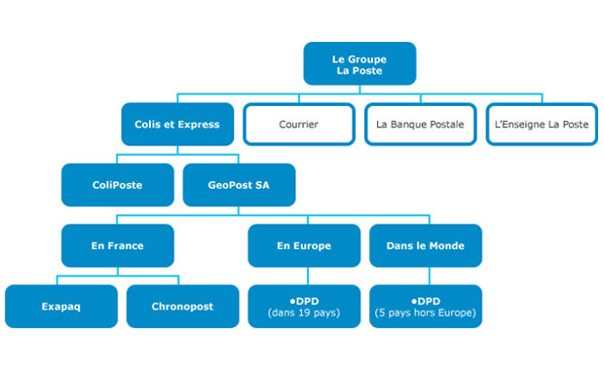

Les activités bancaires:
Les activités bancaires sont classées troisième en matière d’importance, elle a représenté 25% du chiffre d’affaires du groupe en 2013.
Le produit Net Bancaire en 2013 s’élève à 5539 millions d’euros.
Un français sur 3 épargne à la banque postale surtout à travers le livret A (20 millions de clients).
Les produits et les facilités accordés aux clients à travers cette activité ont été cités dans le paragraphe relatif à la mission bancaire du groupe.

Activité l’enseigne la poste :
C’est la structure opérationnelle multi métier qui est en contact avec les clients et par conséquent elle a un grand rôle dans le cadre de satisfaction de ces derniers.
En effet le groupe à procédé à la modernisation de ces bureaux de poste en abandonnant l’idée du postier derrière le guichet pour passer à des formats d’espace ouvert plus accueillant.
Cette activité est caractérisée essentiellement par :
- 17 000 points de contact
- 2 millions de visiteurs par jour
- Stratégie d’aménagement du territoire basé sur la proximité
- 52260 agents

Autres services innovants

En plus des activités citées ci-dessous, La Poste expérimente certains nouveaux projets pilotes pour étendre le champ d'activité de ses quelque 90.000 facteurs afin de contrer la chute du courrier et faire face à l’intensification concurrentielle des nouveaux services numériques dans le marché.
Parmi ces services on peut citer les suivants :
• Releveo : service de relevé de compteurs d'énergie pour le compte des entreprises du secteur.
• Porteo médical: La Poste a signé des contrats avec des pharmacies pour un service de portage de médicaments.
• Cohésio ou «Bonjour facteur»: Le facteur passe au domicile de personnes isolées, pour alerter en cas de problèmes les autorités concernées.
• Facteo : Facteo consiste à équiper les facteurs avec des smartphones. Les 9.000 facteurs déjà équipés (les autres le seront d'ici fin 2015) peuvent déjà faire signer des recommandés sur leurs appareils. Ils ont aussi accès en direct aux informations sur les procurations et les réexpéditions.

Notons aussi l’offre de la téléphonie mobile qui se fait avec le partenariat de SFR (un million de clients).

Enfin les graphiques ci-dessous pour mieux illustrer l’impact et l’importance de chaque activité

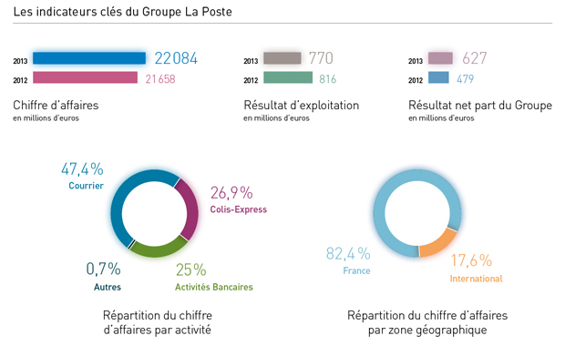

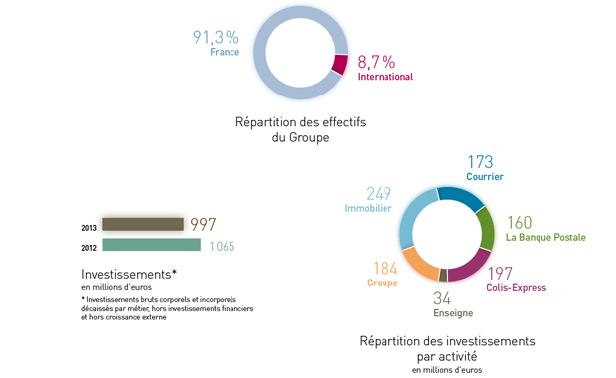
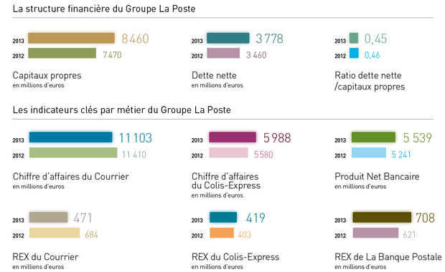

Environnement et perspectives de l’entreprise :

Le groupe la poste est confronté à deux phénomènes qui menacent son avenir à moyen terme :
- la chute des volumes du courrier qui se confirme d’une année à l’autre.
- la libéralisation du secteur.
Ces deux contraintes s’ajoutent à une concurrence de plus en plus accrue des opérateurs électroniques, des expressistes (pour lesquels le volume croît souvent de plus de 5 % par an) et des opérateurs qui sont présents sur le circuit de la distribution).
Pour faire face à cette multi concurrence le groupe de la poste doit rendre ces offres plus attractives, et en particulier, mieux adaptées aux attentes des clients avec un esprit d’innovation continu.
Le groupe s’est doté d’un plan stratégique appelé « La Poste 2020 : conquérir l’avenir » pour justement relever ces défis.
Dans le cadre de ce plan stratégique les grandes priorités sont :
- Pour le Courrier, Colis et Services à domicile : le développement des nouveaux services du facteur.
- Pour La Banque Postale : la poursuite du développement commercial, en particulier sur le marché des professionnels.
la politique du groupe pour la protection de l'environnement
Dans le cadre d’une offre écoresponsable
- Première flotte de véhicules électriques au monde : près de 4000 voitures électriques.
- 14 000 vélos à assistance électrique, 1000 quadéos électriques et 800 chariots à assistance électrique.
- Organisation de nombreuses formations pour le personnel du groupe dans le domaine du respect de l’environnement.
- 5000 tonnes de papier collectées grâce à Recy’go.
Notons aussi dans ce cadre le produit de la lettre verte dont le processus de distribution n’utilise pas le moyen de transport par avion (moins de dégagement de CO2).

Fiche d’identité de la PIC du NORD :

Le courrier du nord

Dans cette partie vous seront présentés quelques chiffres clés et informations concernant le trafic, la composition et l’organisation du courrier dans le département du 59, ceci afin de mieux apprécier l’envergure et l’ampleur des tâches effectuées par les institutions, sachant que le PIC de Lesquin et la seule plateforme ultra-moderne et la plus grande dans tout le département.
En ce qui concerne les effectifs et la distribution on retrouve :
42 20 postiers
2 530 facteurs
1 788 tournées de distribution
1 760 000 objets distribués par jour
62 000 km parcourus par jour
1 286 000 foyers desservis 6 jours sur 7
Afin d’assurer l’acheminement et le traitement des immenses flux de courrier, le département du nord dispose de :
Une plate-forme industrielle du courrier, située à Lesquin, et équipée de machines les plus performantes qui jouent un rôle essentiel dans la massification et l’automatisation du courrier.
Quatre plates-formes de préparation, situées à Roubaix, Lomme, Petite Forêt et Dunkerque, constituent les relais entre les plates formes industrielles et les plates- formes de distribution.
11 plates-formes de distribution et 53 unités de distribution qui assurent la collecte et la distribution de courrier, 6 jours sur 7, grâce aux facteurs.
Ce dispositif représente en tout un chiffre d’affaires de 367 millions d’euros.

La PIC : le maillon fort de la chaine courrier de la Poste.

La PIC, à elle seule, compte plus de 630 employés avec 37% de femmes et 48% de fonctionnaires. La plate-forme est assez récente, ce qui peut expliquer la modernité de son équipement et l’efficacité de son aménagement. Elle a été crée en 2009 pour un investissement de 85 millions d’Euros.
Avec une superficie de 37 000 m², la PIC représente 4 terrains de foot. Afin d’assurer une efficacité optimum les employés de la PIC se relaient 24H/24, 6 jours sur 7.
En ce qui concerne les activités de la PIC, on peut les diviser en deux catégories :
Activité concentration /distribution : Avec 24% des activités totales, la concentration et la distribution sont effectuées pour les villes : Lille, Villeneuve d’Ascq, Lesquin, Seclin, Orchies et Dunkerque. De plus 42 grandes entreprises sont livrées en direct sur l’agglomération lilloise.

Activité de traitement industriel : La PIC représente un site de dépôts de Courrier industriel, effectue le Tri départ de tout le courrier émanant du 59, et le Tri arrivée de tout le courrier entrant au 59, en destination des entreprises ou des particuliers.
La PIC représente aussi un HUB logistique.

En tout, la PIC traite entre 3,5 et 4 millions d’enveloppes par jour ce qui représente le produit de 2 900 entreprises, 18 boîtes de rue, 17 plates-formes de distribution et 1860 tournées de facteurs desservies.
Comme qui peut être déduit, est que le flux de courrier qui traverse la PIC chaque jour représente une charge énorme sur les employés. Ainsi pour assurer le traitement de l’ensemble de ce flux, la PIC dispose d’un dispositif automatisé comprenant :
9 machines de tri petit format.
2 machines de tri grand format.
2 machines de tri préparatoire.
2 dépalettiseurs qui facilitent la manutention des contenants.
1,3 km de transitique pour convoyage du courrier
9 trieuses tournées facteurs qui préparent le courrier dans l’ordre de la tournée du facteur.

Synthèse de mes activités et mon analyse du fonctionnement de la PIC
Tout au long de cette partie je vais mettre en avant l’intégralité des connaissances que j’ai pu acquérir durant ces huit semaines de stage. En effet, j’exposerai non seulement le fonctionnement de la PIC, mais aussi le processus d’acheminement d’une lettre depuis son dépôt par l’expéditeur, jusqu’aux mains de son destinataire. D'ailleurs, durant toute la période de mon stage j’ai fait appel à mon esprit d’analyse et ma curiosité afin de bien comprendre les processus et les engrenages du fonctionnement de la PIC. Ainsi j’ai pu passer au-delà d’un simple agent de production effectuant des tâches ouvrières. En outre, je me suis approprié la vision d’un futur ingénieur qui cherche à comprendre le fonctionnement de chaque chantier de travail et des contraintes qu’il présente, puis de combiner le tout afin d’aboutir à une vision claire et globale de la chaine du traitement du courrier.

La chaine du courrier : Vue d’ensemble.
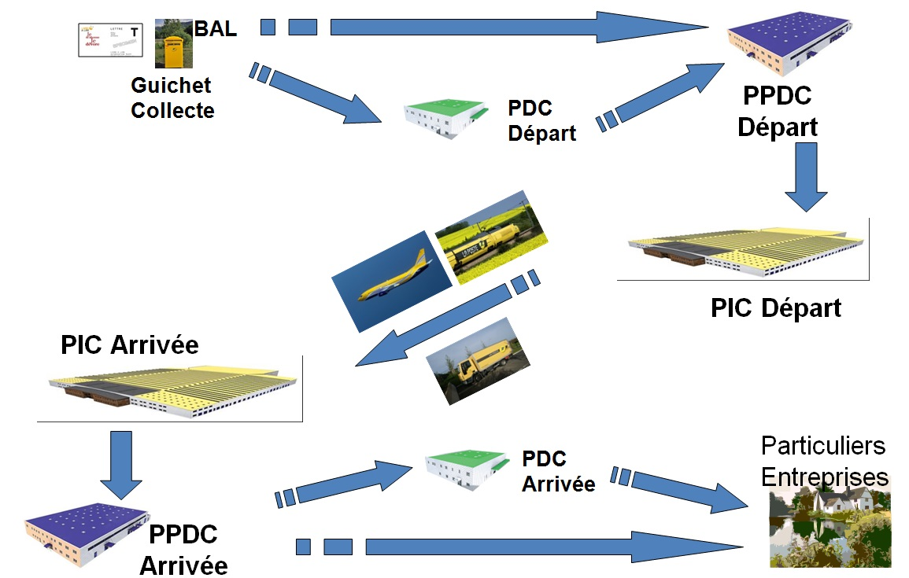
Le schéma ci-dessus nous donne une vision globale de l’acheminement du courrier. On retrouve ainsi en début de chaîne (après la collecte du courrier) la PDC qui s’occupe de la conteneurisation du courrier.
Ensuite on retrouve la PPDC qui a pour rôle :
La ségrégation par format : la séparation du courrier petit format PF du grand format GF
L’oblitération : Action qui consiste à annuler le timbre postal
La séparation par flux : Un tri primaire selon la destination
La conteneurisation : mettre le petit format dans des ke7 et le grand format dans des baks
Par la suite on arrive à la PIC départ/arrivée qui s’occupe du tri départ/arrivé selon la destination du courrier ainsi que sa conteneurisation. Le flux courrier transite par la suite par la PPDC et/ou PDC qui s’occupent de l’ordonnancement des tournées et enfin de la distribution chez les clients.
Bien que cette description du processus d’acheminement paraisse assez simple, elle est en réalité beaucoup plus dense et complexe (selon le produit traité) et met en œuvre plusieurs machines et des milliers de postiers. Cependant, on peut distinguer deux phases : Phase départ et Phase arrivée qui peuvent être représentées comme-ceci :
Cela sans oublier qu’on est en présence d’un système comportant deux clients qui doivent être satisfaits, d’une part l’expéditeur et d’autre part le destinataire.

La chaine du courrier : Focus

Les deux phases vues précédemment sont aussi respectivement nommées phase de concentration et phase dispersion. On s’intéressera donc à celles-ci dans le cadre de notre département qui est le Nord (59).
La dispersion : Dans le cadre du projet CQC (cap qualité courrier : projet visant à améliorer la qualité des services de la Poste courrier), le département du Nord a été découpé en 5 zones. Les PDC assurent la préparation simplifiée du courrier, avant de l’acheminer vers la PPDC de leur zone. Chaque PPDC reprend les lots reçus, et en affine la préparation. Tout le produit est ensuite massifié et expédié vers la PIC en fin d’après-midi pour un traitement industriel. Lors de cette phase de concentration, la qualité de la courbe d’alimentation est un gage de réussite et un pari quotidien. En effet elle conditionne le respect des heures de départ du courrier prioritaire destiné aux autres plates-formes nationales.
La concentration : Le traitement du courrier arrivée prioritaire est ensuite effectué pendant la nuit, avec pour objectif de gagner le respect des horaires de dispersion, tout en garantissant le niveau de service attendu par les établissements distributeurs. Entre 4h00 et 6h30, la PIC dessert en direct les 4 PPDC de Dunkerque, Lomme, Roubaix et Valenciennes, ainsi qu’une vingtaine de PDC du département et livre le courrier de 80 clients avant 7h00.

Une étape importante vient aussi s’ajouter aux deux précédentes, celle-ci est nommé la mécanisation et est principalement effectuée au niveau des PIC. Dans notre cas La PIC de Lesquin.
La mécanisation : Tout le réseau CQC s’appuie sur une mécanisation optimale dans chacune des phases de traitement du courrier. Dans les PPDC, les 6 MTP permettent d’automatiser le traitement des objets affranchis lors de la phase de concentration, et de faire un pré-tri en amont pour optimiser le temps de traitement à la PIC. La PIC assure le traitement industriel du courrier sur les 9 MTI PF et 2 MTI GF dont elle dispose, en développant plus particulièrement le TPD et le TCD pour la distribution. Les PPDC et les PDC effectuent le TCD de la presque totalité des communes du Nord sur les 30 TTF du département.

Le rôle de la PIC de Lesquin

Comme on a pu le remarquer précédemment la PIC joue un rôle clé dans le parcours du courrier. De plus c’est au sein de cet établissement qui j’ai passé huit semaines de stage. Voyons donc comment cette plate-forme est structurée et quelles sont les outils mis à disposition.
La circulation des flux à l’intérieur de la PIC suit une logique très précise. Selon la nature du courrier, et le délai avec lequel il doit être traité, dès son arrivée sur le quai, le produit est acheminé directement vers le chantier de traitement adéquat, ou vers la zone de stock. Pendant la phase de traitement, il y a des reprises internes et des échanges de flux entre chantiers. En fin de traitement, le produit fini est orienté vers le quai départ grâce au TCC, qui limite au maximum l’intervention humaine dans le transport des contenants. Le schéma suivant décrit de façon simplifiée les principaux flux de courrier. Tout a été organisé pour que le courrier entre d’un côté et sorte de l’autre, sans aucun croisement.
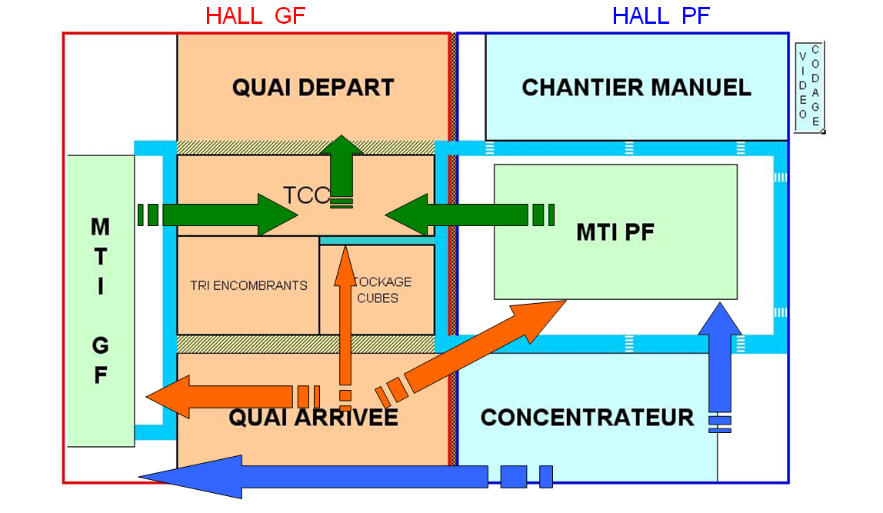
Le courrier arrive en premier sur le Quai Arrivée et subit un traitement préparatoire, il est séparé selon plusieurs critères : Sa taille (GF ou PF), Sa nature (lettre, éco, L.verte…), sa destination globale (hors département ou 59). Ainsi selon ces critères, les agents présents sur ce chantier (Quai Arrivé) décident de stocker ou de lancer le produit sur la transitique de la plateforme à l’aide du dépalettiseur qui facilite la manutention du contenant. Notre courrier quitte donc le Quai Arrivé et est acheminé à la MTI PF ou MTI GF, selon sa taille, où il sera séparé en fonction de sa destination finale. Cependant, le courrier non mécanisable sera traité manuellement dans le chantier Manuel où il sera transmis au vidéo codage, qui dans certains cas permet la mécanisation de celui-ci. Enfin de compte, tous le flux de courrier se trouvera au Quai Départ où il sera chargé dans des camions selon les destinations.

En revanche quelques autres actions sont aussi effectuées lors de ce parcours. On retrouve :
L’indexation du courrier PF qui va permettre par la suite le tri selon la tournée du facteur (TTF)
Le flashage du courrier suivi, afin d’assurer au client ayant adopté ce service la traçabilité de son courrier.
Cependant il nous reste un dernier critère nécessaire au bon fonctionnement de la PIC, qui est le temps.
Comment la PIC parvient donc à gérer les tranches horaires, tout en sachant qu’elle assure un service 24H sur 24, 6 jours sur 7.
Pour mieux comprendre cette organisation temporelle je vous présente le chronogramme suivant :
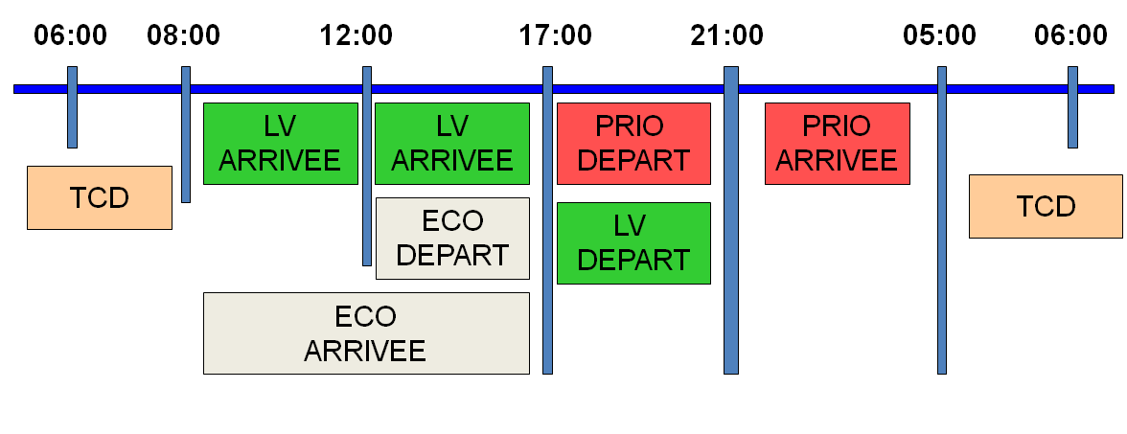
On constate donc que l’organisation de la journée au sein de la PIC est en fonction du type de courrier. Chaque tranche horaire est consacrée à un type de courrier bien déterminé, afin d’assurer la qualité promise. Si on prend l’exemple de la lettre prioritaire, l’organisation est faite de telle sorte à ce qu’elle soit traitée durant la nuit afin d’assurer son arrivée à destination le lendemain matin. Ainsi, pour ce cas, la qualité du temps convenu à l’acheminement qui est J+1 sera parfaitement respectée.
Tout compte fait, on peut conclure que l’organisation de la PIC est précisément étudiée afin d’assurer une qualité de service qui satisfait les attentes de ses clients.

Parcours d’une lettre :

Après avoir abordé la structure globale de la chaine de traitement du courrier. Je vous propose de suivre le parcours d’une lettre, déposé par Monsieur D, depuis sa collecte jusqu'à son arrivée étape par étape.
Monsieur D dépose une lettre, dans la boîte aux lettres la plus proche de chez lui à 10h00.
Cette lettre est récoltée, parmi plusieurs autres lettres, par un postier en fin de matinée.
Elle est acheminée avec le reste du courrier à la plate-forme de préparation et de distribution du courrier la plus proche.
Une séparation, sur la base du format, est effectuée au niveau de cette plateforme ultramoderne qui a pour but de préparer le courrier pour la plate-forme industrielle.Une machine très performante permet de séparer le courrier grand format du petit format. Ensuite un premier niveau de tri est effectué, selon plusieurs dizaines de directions ce qui permet de réduire le temps de traitement. Cette machine peut trier jusqu’à 27 000 plis/heure.
Une fois ainsi préparé, le courrier de Monsieur D est acheminé vers la plateforme industrielle concernée. Celle-ci est obligatoirement située à un endroit stratégique, ce qui implique une proximité de l’aéroport, gare de TGV et autoroute.
À 17h30, la lettre arrive à l’une des plateformes industrielles de La Poste qui est dans notre cas la PIC, l’une des plateformes les plus modernes au monde construite en respectant les normes environnementales et ergonomiques afin d’optimiser les conditions de travail et de fournir une meilleure qualité de services à ses clients.
Les machines de tri industrielles permettent de trier non seulement par plateformes de destination mais aussi par machine grâce au SIE (système d’interprétation de l’enveloppe). Avec cette technique d’interprétation optique révolutionnaire La Poste gagne encore en rapidité : 9 plis sur 10 sont lus automatiquement et triés vers la bonne destination, tout en sachant que ces machines peuvent traiter jusqu’à 14 plis par seconde.
Si Monsieur D avait mal rédigé l’adresse, le processus industriel aurait tout de même pu continuer. Ceci grâce au centre de tri numérique, aussi appelé centre de vidéocodage, qui aurait vu apparaitre la photo de l’enveloppe sur leurs écrans et aurait codé la bonne adresse en s’appuyant sur la base des données adresses de La Poste. Par conséquent la lettre de Monsieur D aurait continué à être acheminée sans interruption de son parcours.
Le courrier est maintenant prêt à partir pour sa destination. Il sera acheminé par air, par fer ou par route vers un HUB qui assure l’échange de courrier entre les plateformes.
la lettre de Monsieur D arrive sur l’un des HUB routier. Les caissettes de plis qui arrivent sont déchargées sur des tapis roulants, puis un tri est réalisé selon la plateforme de destination. Ensuite les contenants sont chargés sur l’un des camions dédié à la plateforme concernée.
À 3h30 du matin, le courrier concerné arrive à la plateforme industrielle où il est trié directement par tournée de facteur sur des machines de tri industrielles.
À 5h30, la lettre de Monsieur D arrive sur la dernière plateforme située à proximité de la destination. Celle-ci étant aussi équipée d’une machine de tri par tournée de facteur capable de trier jusqu’à 10 000 plis/heures. Ce qui représente un gain très important de temps pour le facteur qui se voit libéré d’avantage aux services de ses clients.
Ainsi on se retrouve à la dernière étape d’acheminement qui est la distribution.
Justement nous voilà chez Madame F a 9h30 afin de lui remettre la lettre de Monsieur D. Il est à noter que le courrier a été collecté il y’as moins de 24heures.
Cependant, supposant que Madame F ait changé d’adresse, Le SIE aurait permis de lui faire suivre le courrier automatiquement même si l’expéditeur ne connaît pas la nouvelle adresse de Madame F. Ceci grâce au système de réexpédition automatique et instantané. En effet, la qualité de service est tout à fait garantie grâce à l’automatisation de la préparation, du traitement et de la distribution.
De plus en s’appuyant sur des techniques révolutionnaires et des machines industrielles ultrasophistiquées, La Poste peut assurer un service J+1 de qualité tout en passant par les étapes suivantes :
Collecte.
Tri départ
HUB
Tri arrivée
Et enfin, la distribution.

Les outils qui assurent le parcours du courrier.

Dès lors, il nous reste un dernier volet à explorer. C’est celui des machines mises en place par La Poste afin d’assurer une efficacité de traitement optimale avec une vitesse flagrante.
En effet, les machines qui interviennent sur toute la chaine de traitement des lettres sont présentes dans la Pic de Lesquin. On retrouve ainsi :
La MTP (machine de tri préparatoire)
La MTI PF (machine de tri industriel petit format)
La MTI GF (machine de tri industriel grand format)
Et enfin la TTF (trieuse tournée facteurs)
Cependant, comme toute machine industrielle, nos machines nécessitent la présence d’une matière première qui représente un produit à traité. Dans notre cas , la lettre est notre matière première. Voyons donc comment une simple lettre est perçue comme une multitude d’information par nos machines ?

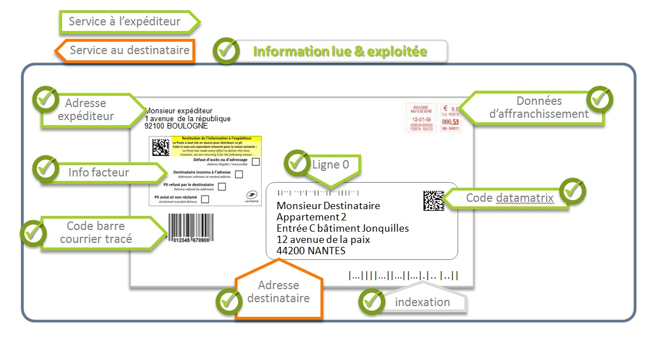
Ce schéma nous présente l’ensemble des informations qu’on peut retrouver sur une lettre postale. Et comme on peut le remarquer, ces informations sont différenciées en deux catégories. On retrouve celles qui concernent le destinataire et celles concernées par l’expéditeur.
En effet, quand une lettre est insérée dans une machine, celle-ci prend une photo de la lettre grâce à une caméra ultraperformante. Ensuite, la machine pourra assurer l’acheminement de celle-ci en traitant les informations présentes sur sa face (schéma précédent).
De ce fait, quelque que soit le type et le format de la lettre, elle sera traitée sur la même chaine de courrier. En outre la lettre va effectuer le parcours suivant au sein de la PIC :
MTP puis MTI GF/PF et enfin la TTF.
Le processus peut être représenté comme suit :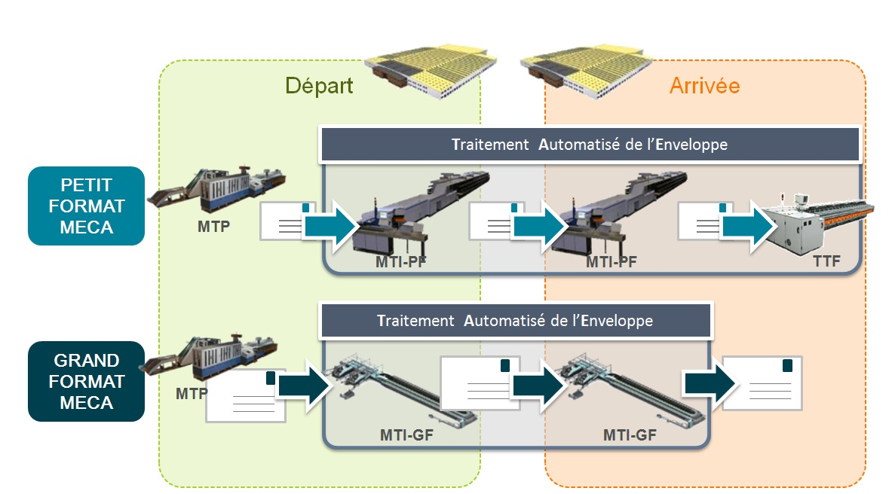

Ainsi, seule la lettre traitée par la MTI PF pourra passer par la TTF, car la lettre petit format sera indexée par un code à barres en bas à droite (voir schéma de la lettre) se qui permettra son injection dans la TTF qui ne sait lire que cette indexation.

Après tout, L’utilisation de ces machines impacte toute la chaîne de traitement et a des conséquences bénéfiques sur les services proposés par la Poste Courrier. Cependant on peut toujours avoir quelques questionnements concernant celle-ci et je vais essayer d’y répondre par le biais de ce question-réponse :
Pourquoi de nouvelles machines ?
Afin de rattraper le retard technique accusé par rapport aux concurrents, d’atteindre l’ambition de devenir en 2012 un leader européen du courrier sous toutes ses formes, et d’assurer pleinement sa mission de service universel, La Poste investit, à travers son programme Cap Qualité Courrier, 3,4 milliards d’euros pour son industrialisation : elle a commandé les machines les plus performantes au monde.

Quels sont les nouveaux services offerts aux clients grâce à ces machines ?
Les nouvelles machines permettent de trier le courrier plus rapidement, ce qui aura une conséquence nette en termes d’amélioration de la qualité de service pour les clients. Grâce à cette automatisation, La Poste pourra atteindre une qualité de service irréprochable et assurer pleinement sa mission de service universel. Enfin, grâce au SIE, c’est toute la face du pli qui pourra être lue. Cette avancée technologique permettra de disposer de toutes les informations concernant l’expéditeur, le destinataire, l’affranchissement, la date de dépôt, autant de données qui seront transformées en service à valeur ajoutée pour les clients.

Qui sont les constructeurs ?
4 fournisseurs ont été sélectionnés sur des critères techniques et financiers :
- Solystic, pour la MTI et la TTF, spécialisé dans l’outil postal et est fournisseur historique de La Poste.
- Siemens : qui partage avec Solystic le marché de la MTI
- Toshiba, qui a remporté le marché de la MTP
- Lokhed Martin associé à Bull sur le SIE

A ce jour, quelles sont les machines déjà opérationnelles ?
Avec le nouveau parc machines, Cap Qualité Courrier est en accélération ! Aujourd’hui plus de 350 machines sont installées. 800 seront déployées d’ici 2010. En 2007, près de 4 machines seront installées par semaine ! 191 machines installées avec 38 MTP, 130 TTF, 18 MTI-PF et 5 MTI-GF. 218 machines ont été commandées.

Qu’est-ce qui change dans le travail des postiers avec les nouvelles machines ?
Les machines actuelles ont été conçues avec des médecins, des ergonomes, des experts techniques en collaboration avec les postiers de façon à ce qu’elles soient parfaitement adaptées à l’homme. Ces nouvelles machines permettent une nette amélioration des conditions de travail, avec une diminution du bruit, du travail manuel, et des gestes répétitifs. En automatisant le tri de la tournée du facteur, la TTF permet un gain de temps au facteur qui peut davantage se consacrer à ses clients et à terme offrir de nouveaux services à la boîte, au domicile et à la personne.

Quelles sont les conséquences sur l’emploi ?
La poste s’est engagé notamment à ce qu‘il n’y ait pas de licenciement, quel que soit le statut des agents, ni de mobilité géographique imposée. La modernisation de La Poste ne se fera pas sans les postiers. Il s’agit aussi d’un projet pour les femmes et les hommes du Courrier. 800 millions d’euros sont consacrés au volet social et à un nouveau modèle d’organisation du travail.

L’intégration des nouveaux flux courrier
Tout au long de cette troisième et dernière partie, je présenterai ma participation à un groupe de travail qui avait pour but de préparer l’intégration de nouveau flux de courrier au sein de la PIC de Lesquin.

A le fin de mon stage j’ai eu l’occasion de faire partie d’un groupe de travail constituer de quatre personnes, dont moi, un pilote et encadrant du quai départ et enfin mon tuteur entreprise le responsable de production de la brigade après-midi. En effet, La PIC s’apprête à accueillir de nouveaux flux de colis le mois de septembre 2014, et notre but est d’organiser leurs parfaite intégration au sein de l’activité de la plateforme. D’autre part ces flux représentent une quantité qui correspond à 6 chargements de camions, ce qui reflète une charge non négligeable qui nécessite une étude préalable bien précise.

Dans un premier temps on peut se demandé pourquoi ce groupe de travail n’as fait appelle qu’à des intervenant d’un seul chantier de travail, le quai départ? Ainsi on peut imaginer que l’intégration de nouveaux flux devra impliquer toute la chaine de traitement de la PIC et donc tous les chantiers de celle-ci.
La raison et claire et simple : les flux concernés par ce groupe sont de type colis. Ce type de courrier n’est pas traité par la PIC en raison de son volume qui nécessite un traitement spécialisé dont seule la plateforme de Carvin est capable. Ainsi notre plate-forme ne fera qu’office de relais intermédiaire et donc dés que le courrier concerné sera déposés sur La PIC, il sera directement transmit au quai départ.

Lors de notre premières réunions, on s’est retrouvé avec plusieurs questions et problématiques aux quels il fallait imaginer des solutions, et mettre en place des mécanismes qui prennent en compte tous les paramètres de la situation. Il fallait donc se focalisé aussi bien sur le temps et le planning des déchargements et chargements des camions, que sur l’espace et le lieu de stockage prévu à ces flux. En effet, notre solution finale devra proposer un scénario d’acheminement qui implique une durée minimal de stockage, et un planning le mieux optimiser et intégrer aux autres flux déjà sur place.

Ainsi dans un premier temps on a abordé le thème « signalétique sur le quai départ ». L’un des participants a proposé une solution qui consiste à mettre en place des panneaux plus grands et plus visible devant chaque porte. Afin que chaque agent de production même nouveau puisse se repérer et connaitre le planning des chargements sur chaque porte. De plus cette proposition envisage aussi des panneaux en recto-verso mis en avant du quai départ afin de permettre aux agents du TCC (chantier qui se situe en face du quai arrivé) une visibilité des plannings de chargement.
Une fois cette proposition validée le responsable de traitement envisage donc de mettre en place un teste, en installant ce nouveau dispositif sur l’une des portes. Ensuite c’est l’avis et la vision des agents de productions sur le terrain qui jugera cette solution et a le dernier mot.
En effet, cette démarche s’inscrit dans une procédure qui vise à placer l’agent de production au cœur de l’optimisation des conditions de travail.

Ensuite, notre groupe de travail s’est focalisé sur la planification des horaires de chargement de ces nouveau flux de colis destiné à Carvin. Pour cela on s’est muni du planning de chargement habituel du quai départ. Ainsi il fallait prendre en compte la disponibilité des portes sur des tranches horaires précises, mais aussi la disponibilité des agents de production qui seront amenés à charger ces camions. Tout en remplissant les critères demandés, on a pu planifier le chargement de chacun des six camions et les intégrer au planning habituel.
Enfin, le dernier point que nous avons traité est de prévoir les zones de stockage nécessaire à nos flux au sein du chantier. Pour cela on a mi en place une représentation graphique de la surface disponible sur le quai départ en y incluant les stockes de flux habituel. Ainsi on a pu avoir une vision des zone de stockage disponible lors des horaire de chargement e nos nouveaux flux et on a envisagé leurs stockage de manière à ne pas interrompre les autres chargements. En effet, cette problématique de stockage a fait l’objet d’une réflexion beaucoup plus approfondie, cela car les zones de stockages disponible sont toujours en changement et ne représentait pas des valeurs figé dans le temps. En revanche, la présence de deux membres très expérimenter du quai départ on a pu soulever ce défi et prévoir une solution qui englobe tous les paramètres de cette équation.

Durant cette partie je vais vous présenté les différents étonnements et constatations que j’ai pu vivre tout au long de cette période de stage.
Premièrement, je me rappelle la première fois que j’ai posé mes pieds sur la plateforme. Tout mon environnement me paraissait totalement inconnu, ainsi j’ai été bombardé d’informations qui ont aussitôt suscités un tas de questionnements de ma part. Cependant, mon encadrant n’as pas hésité à satisfaire ma curiosité et m’as aussi rassuré en m’affirmant que tous cet environnement beaucoup parasiteras plus familier les jours suivants.
En effet, en ce moment, et en ayant pris assez de recul je peux affirmer que la plateforme n’as plus aucun secret pour moi. En revanche quelques aspects de l’organisation de la PIC, dont je vous ferai part ultérieurement, m’ont vraiment marqué.
Dès lors, le premier point est la planification du personnel. Cet aspect représente un volet très important au sein de l’organisation et l’efficacité de la PIC, et peut être expliqué en décrivant le déroulement d’une journée ordinaire à la PIC :
Au début de toute vacation, toute la brigade se réunie sur une zone bien précise. Afin qu’ils puissent signer la feuille d’émargement. Ils reçoivent des informations concernant le sujet du jour et la quantité de courrier traité le jour précédant, mais aussi ce la leurs permet de connaitre leurs emplacements. Effectivement, les agents de productions de la PIC n’ont pas de poste fixe et leurs chantiers de travail change d’une période à l’autre contrairement à ce qu’on peut imaginer. D’une part cela permet une polyvalence de tous les agents de productions mais aussi rend l’efficacité et les conditions de travails plus optimisé en réduisant les gestes répétitifs et ennuyants. Cette procédure s’avère très avantageuse, car elle est appréciée par les agents (ce qui optimise leur motivation) et permet aux responsables de remplacé un agent absent ou même inapte, par un autre agent sans avoir à passer par une formation spécifique.

Le deuxième étonnement que j’aimerai aborder est celui des mesures de la qualité de service.
Pour une mesure de qualité de service fiable et objective, la Poste dispose de plusieurs outils et informations. Premièrement on retrouve la quantité de courrier traité, ce qui reflète les efforts et l’attention porté par les agents de production. Cependant ce critère reste relatif car il peut dépendre d’autres critères qui ne sont pas forcément contrôlé par la PIC. Comme par exemple la diminution des flux sur certaines périodes.
Ainsi pour raffiner ses mesures la PIC utilise d’autres moyens. On retrouve : les indicateurs de qualité de service. Ces indicateurs sont sous forme de pourcentage calculé en fonction des délais d’acheminement impartie par La Poste Courrier. Pour éclaircir je prends l’exemple de la lettre, celle-ci doit être distribué en J+1, ainsi si la PIC a traité 1 000 lettre le jour J mais n’as réussi à distribué que 800 en J+1, elle aura atteint que 80% du respect des délais de la lettre. Cependant le but n’est pas d’atteindre les 100% mais de surpasser des pourcentages déterminés comme objectif de la poste, par exemple la PIC doit dépasser 89% en indicateur de qualité de service pour le traitement de la lettre. De ce fait si un jour donné la PIC atteint 90,5% sur l’indicateur de la lettre elle aura donc atteint son objectif.
En effet, ces indicateurs sont transmit aux agents de production avant chaque prise de service. Afin de les félicité ou les remotivé, tous cela pour garantir des services à la hauteur et satisfaire les attentes des clients de La Poste.
D’autre part on retrouve d’autres outils de mesure de la qualité de service comme par exemple des questionnaires livrés aux clients ayant adopté les services courrier de la Poste.
Le dernier point dont je voudrai faire part est les mesures de sécurité de La plateforme.
Dés ma première arrivé à la PIC j’ai été étonné par l’ampleur des mesures de sécurité de celle-ci. Premièrement par toutes les caméras de surveillances et les portes sécurisés présentes sur toute la plateforme. Deuxièmement par le port de chaussure de sécurité obligatoire à tous le personnel et des gants de manutention fortement recommandé a tous les agents. Cela permet d’un coté d’amélioré les conditions de travail des employés et de considérablement diminué les accidents de travail. D’un autre coté ce la permet aussi d’assurer la confidentialité du courrier et sa sécurité. On peut aussi citer que tous les camions chargés sur la PIC sont obligatoirement scellé à l’aide d’un plomb afin d’assurer la sécurité de transport du courrier.
De ce fait toutes ces procédures adoptés par la PIC sont mise en place afin d’optimisé la qualité de service de la PIC et de satisfaire ses clients mais aussi d’amélioré les conditions de travail de ses employés. Il est donc fondamentalement nécessaire de faire la part entre ces deux critères afin d’assurer une continuel évolution de l’entreprise.

Glossaire :
CQC : Cap Qualité Courrier
DDI : Direction du Développement Industriel
ECO : Economique
GF : Grand Format
MD : Marketing Direct
MTI : Machine de Traitement Industriel
MTP : Machine de Tri Préparatoire
PF : Petit Format
PPDC : Plate-forme de Préparation et de Distribution du Courrier
PDC : Plate-forme de Distribution du Courrier
PIC : Plate-forme Industrielle du Courrier
PRIO : ¨Prioritaire
SIE : Système d’Interprétation de l’Enveloppe
TAE : Traitement Automatisé de l’Enveloppe
TCC : Tri et Convoyage des Contenants
TCD : Tri Complet Distribution
TTF : Trieuse de Tournée Facteur
VPC : Vente par Correspondance

Table des annexes :

- Page 34 : PIC vue du ciel

- Page 35 : Dépalettiseur

- Pages 36-37 : photos de la MTI GF

- Page 38 : photos de la MTI PF

- Page 39 : photo du TCC et le quai départ

- Page 40 : photos des MTP et TTF

- Page 41 : Fiche de la MTP

- Page 42 : Fiche de la MTI GF

- Page 43 Fiche de la MTI PF

- Page 44 : Le processus courrier dans le Nord

- Page 45 : Organigramme de la direction général de la Poste Courrier

